Индивидуальный проект. Этап 1.

НКАбд-01-23

Улитина Мария Максимовна

Содержание

Список иллюстраций

Список таблиц

# 1 Цель работы

Установка Kali Linux.

# 2 Задание

Установить Kali Linux на ВМ.

# 3 Выполнение лабораторной работы

Заходим на сайт kali, чтобы установить образ(рис. 1).



Рис. 1: kali

Скачиваем(рис. 2).

Рис. 2: iso

Рис. 2: iso

Настраиваем ВМ(рис. 3).

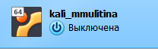

Рис. 3: ВМ

(рис. 4).

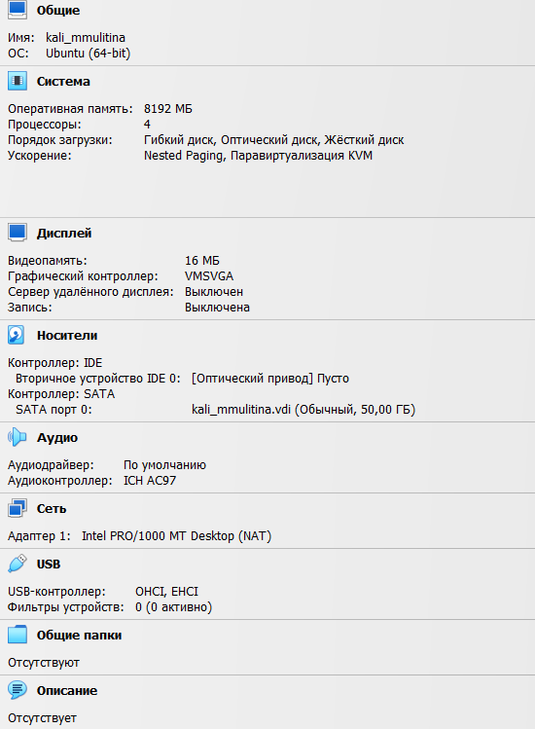

Рис. 4: ВМ

Настраиваем систему, проходим все шаги установки и получаем kali (рис. 5).

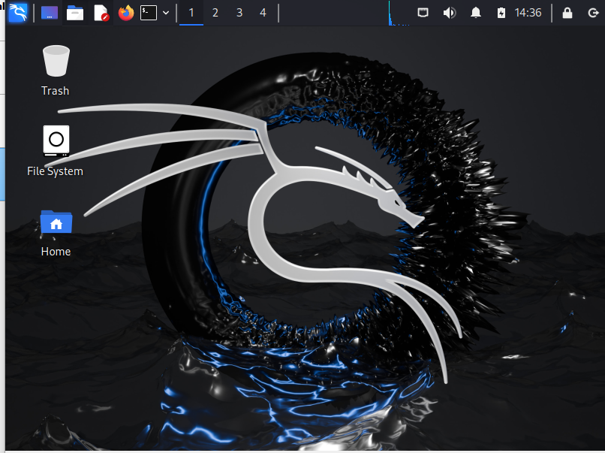

Рис. 5: готово!

# 4 Выводы

В процессе выполнения лабораторной работы установили Kali.

# Список литературы

1. Индивидуальный проект, этап 1, ТУИС РУДН.